Lista de Questões

**Nome dos Integrantes:**  
  
*

*

Se quiser utilizar no Google Docs, faça uma cópia deste documento.



**Instruções:**

1. As questões estão divididas em seções baseadas nos conteúdos estudados.
2. O valor das questões varia de acordo com seu grau de dificuldade e número de enunciados.
3. As seções possuem pontuação individual. O aluno pode fazer quantas questões quiser, mas apenas os 120 primeiros pontos corretos da seção serão contabilizados. Ex: O aluno faz 15 questões da seção “Progressão Aritmética e Geométrica” que equivalem à 200 pontos, o aluno acerta 150 pontos, sua nota será 120.
4. A lista pode ser feita em dupla, sem penalidades. A pontuação de cada sessão será usada na nota dos dois integrantes.
5. Explicar o raciocínio para a resolução da questão resulta em um bônus de até o máximo 10 pontos bônus por questão. Exemplo:

| Questão exemplo: (CEDERJ 2021) A sequência (2x+3, 3x+4, 4x+5, ...) é uma progressão aritmética de razão 6. O quarto termo dessa progressão é: (10 pontos)  Passo 1: A questão diz que a razão é 6, descobri o valor de x subtraindo o 2º termo e o 1º:  (3x+4) - (2x+3) = 6  x + 1 = 6 x = 5  Passo 2: Já temos o 3º termo, só precisamos substituir x e somar a razão 1 vez:  A4 = (4x+5) + (4-3)*r A4 = ((4*5)+5)+6 A4 = 31 |
| --- |

Total de pontos dessa questão = 10(original) + 10(bônus) = 20

A explicação não precisa ser detalhada, basta ilustrar seu processo de resolução.

## 

## **Reconhecimento de Padrões e Sequências Lógicas**

**Questão 1: (FGV/CODEBA) A figura mostra a planificação das faces de um cubo.**

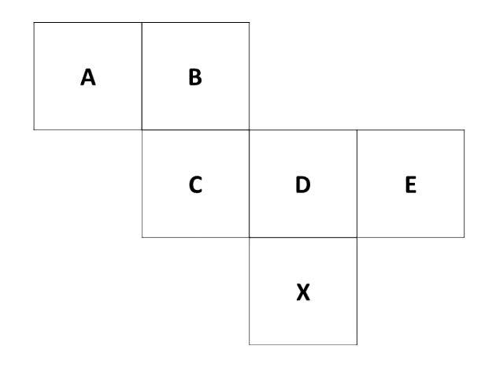

**Nesse cubo, a face oposta à face X é: (10 pontos)**

**Questão 2: No quadro abaixo, a segunda palavra foi obtida a partir da primeira, seguindo certa regra na remoção das suas sílabas. Sendo assim, assinalar a alternativa que contém a palavra que substitui o ponto de interrogação CORRETAMENTE: (10 pontos)**

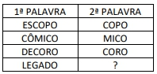

* **LEGO**
* **LEDO**
* **LAGO**
* **GELO**
* **GADO**

**Questão 3: Observando a sequência numérica abaixo, podemos identificar um padrão de formação. Identificando esse padrão podemos afirmar que o próximo número da sequência é dado por:**

**1011010; 0110101; 1101010; 1010101; ……. (15 pontos)**

* **1010110.**
* **0101011.**
* **0101101.**
* **1011010.**

**Questão 4: Analisando-se o padrão de construção da sequência numérica abaixo, assinalar a alternativa que apresenta o próximo termo dessa sequência, de modo que o padrão seja mantido:**

**5, 15, 30, 90, 180, 540, 1080, ? (10 pontos)**

* **3.620**
* **3.240**
* **2.560**
* **2.160**

**Questão 5: Maria possui um baralho com 24 cartas, numeradas de 1 a 24. Após embaralhar, ela distribui as cartas com os números voltados para baixo, em 4 linhas e 6 colunas, conforme a Figura:**





**Maria escolhe uma soma X e vira duas cartas. Se a soma for X, ela retira o par da mesa,**

**mas se não for X, ela retorna as cartas à posição inicial. Ela repete este processo até que**

**todos os pares com soma igual a X sejam virados.**

**a) Se ela escolhe X = 10, quais pares sairão da mesa? (15 pontos)**

**b) Para qual valor de X todas as cartas saem da mesa? (15 pontos)**

**Questão 6: (FGV/ TJ-AM) Dona Maria tem quatro filhos: Francisco, Paulo, Raimundo e Sebastião. A esse respeito, sabe-se que:**

**I. Sebastião é mais velho que Raimundo.**

**II. Francisco é mais novo que Paulo.**

**III. Paulo é mais velho que Raimundo.**

**Assim, é obrigatoriamente verdadeiro que: (15 pontos)**

**a) Paulo é o mais velho.**

**b) Raimundo é o mais novo.**

**c) Francisco é o mais novo.**

**d) Raimundo não é o mais novo.**

**e) Sebastião não é o mais novo.**

**Questão 7: Em uma frutaria, Marcos percebeu que uma laranja custa o mesmo que meia maçã mais meio real, percebeu também que um terço de uma maçã custa o mesmo que um quarto de uma laranja mais meio real. Com o valor de 5 laranjas mais 5 reais, quantas maçãs Marcos consegue comprar? (10 pontos)**

**Questão 8: (Vunesp/TJ-SP) Em um edifício com apartamentos somente nos andares de 1º ao 4º, moram 4 meninas, em andares distintos: Joana, Yara, Kelly e Bete, não necessariamente nessa ordem. Cada uma delas tem um animal de estimação diferente: gato, cachorro, passarinho e tartaruga, não necessariamente nessa ordem. Bete vive reclamando do barulho feito pelo cachorro, no andar imediatamente acima do seu. Joana, que não mora no 4º, mora um andar acima do de Kelly, que tem o passarinho e não mora no 2º andar. Quem mora no 3º andar tem uma tartaruga. Sendo assim, é correto afirmar que: (20 pontos)**

**a) Kelly não mora no 1º andar.**

**b) Bete tem um gato.**

**c) Joana mora no 3º andar e tem um gato.**

**d) o gato é o animal de estimação da menina que mora no 1º andar.**

**e) Yara mora no 4º andar e tem um cachorro.**

**Questão 9:Observe o diagrama e seu padrão de organização.** 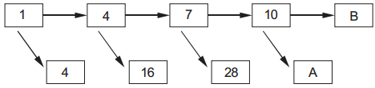

**A diferença numérica entre A e B, quando se completa o diagrama de acordo com o padrão, é igual a: (10 pontos)**

1. **40.**
2. **27.**
3. **15.**
4. **21.**
5. **35.**

**Questão 10: A sequência 1, 4, 10, 22, 46, 94, ..., obedece a uma regra lógica. O termo dessa série subsequente ao número 94 é: (10 pontos)**

1. **112.**
2. **130.**
3. **165.**
4. **190.**
5. **215.**

**Questão 11: A sequência (5, 13, 25, 41, X, 85) obedece a uma regra lógica. O termo X dessa série é: (10 pontos)**

1. **45.**
2. **51.**
3. **57.**
4. **61.**
5. **69.**

**Questão 12: Observe que em cada um dos dois primeiros pares de palavras abaixo, a palavra da direita foi formada a partir da palavra da esquerda, utilizando-se um mesmo critério.**

**DIANA - ANDA**

**CRATERA - ARCA**

**BROCHES -?**

**Com base nesse critério, a palavra que substitui corretamente o ponto de interrogação é: (15 pontos)**

1. **RECO.**
2. **ROBE.**
3. **SECO.**
4. **SEBO.**
5. **SOBE**

**Questão 13: FCC – TRF/3ª – 2016) Amanda, Brenda e Carmen são médica, engenheira e biblioteconomista, não necessariamente nessa ordem. Comparando a altura das três, a biblioteconomista, que é a melhor amiga de Brenda, é a mais baixa. Sabendo-se também que a engenheira é mais baixa do que Carmen, é necessariamente correto afirmar que: (15 pontos)**

**(A) Brenda é médica.**

**(B) Carmen é mais baixa que a médica.**

**(C) Amanda é biblioteconomista**

**(D) Carmen é engenheira.**

**(E) Brenda é biblioteconomista.**

**Questão 14: FCC - TRT/PR – 2015) Seis pessoas (P, Q, R, S, T, U) se sentam em uma mesma fileira de seis lugares de um teatro. Sabe-se que: − P se senta junto e à esquerda de Q; − R está à direita de P, e entre U e S; − S está junto e a esquerda de T; − U está à esquerda de Q. A pessoa que ocupa o quarto assento da esquerda para a direita nessa fila é: (20 pontos)**

**(A) R**

**(B) P.**

**(C) T.**

**(D) S.**

**(E) Q.**

**Questão 15: João acordou atrasado para o trabalho, e verificou que o tempo restante até o final do dia era igual à metade do tempo já decorrido do dia. Com base nessas informações, concluímos que ele acordou às: (10 pontos)**

**a) 16 h**

**b) 12 h**

**c) 8 h**

**d) 9 h**

**e) 14 h**

**Questão 16: FCC – TRF/3ª – 2016) A diferença entre o 12º e o 13º, nessa ordem, dos termos da sequência lógica matemática (20; 20; 15; 30; 20; 60; 40; 160; 120; 600; 520; ...) é igual a: (15 pontos)**

**(A) 220.**

**(B) −80.**

**(C) 160**

**(D) −120.**

**(E) 1200.**

**Questão 17: FCC – SABESP – 2014) Alan, Beto, Caio e Décio são irmãos e foram interrogados pela própria mãe para saber quem comeu, sem autorização, o chocolate que estava no armário. Sabe-se que apenas um dos quatro comeu o chocolate, e que os quatro irmãos sabem quem foi. A mãe perguntou para cada um quem cometeu o ato, ao que recebeu as seguintes respostas: (20 pontos)**

**Alan diz que foi Beto;**

**Beto diz que foi Caio;**

**Caio diz que Beto mente;**

**Décio diz que não foi ele.**

**O irmão que fala a verdade e o irmão que comeu o chocolate são, respectivamente:**

**(A) Beto e Décio.**

**(B) Alan e Beto.**

**(C) Beto e Caio.**

**(D) Alan e Caio.**

**(E) Caio e Décio**

**Questão 18: Observe as sequências de letras obtidas seguindo a mesma regra:**

**I. A; B; D; G; K; P.**

**II. B; C; E; H; L; Q.**

**III. C; D; F; I ; M; R.**

**IV. D; E; ___; J; ___; S.**

**Utilizando a mesma ideia, a sequência IV. deverá ser completada, respectivamente, com as letras: (10 pontos)**

1. **F e K.**
2. **G e O.**
3. **G e N.**
4. **O e Q.**
5. **R e U.**

## **Progressão Aritmética e Progressão Geométrica**

**Questão 1: A soma dos 20 termos de uma PA é 500. Se o primeiro termo dessa PA é 5, qual é a razão r dessa PA? (15 pontos)**

**Questão 2: (Osec – SP) Um jardim tem uma torneira e dez roseiras dispostas em linha reta. A torneira dista 50 m da primeira roseira e cada roseira dista 2 m da seguinte. Um jardineiro, para regar as roseiras, enche um balde na torneira e despeja seu conteúdo na primeira. Volta à torneira e repete a operação para cada roseira seguinte. Após regar a última roseira e voltar à torneira para deixar o balde, ele terá andado: (20 pontos)**

**a) 1200 m.**

**b) 1180 m.**

**c) 1130 m.**

**d) 1110 m.**

**e) 1000 m.**

**Questão 3: A sequência seguinte é uma progressão geométrica, observe: (2, 6, 18, 54...). Determine o 8º termo dessa progressão. (10 pontos)**

**Questão 4: Um carro, cujo preço à vista é R$ 24 000,00, pode ser adquirido dando-se uma entrada e o restante em 5 parcelas que se encontram em progressão geométrica. Um cliente que optou por esse plano, ao pagar a entrada, foi informado que a segunda parcela seria de R$ 4 000,00 e a quarta parcela de R$ 1 000,00. Quanto esse cliente pagou de entrada na aquisição desse carro? (20 pontos)**

**Questão 5: Sabendo que uma PG tem a1 = 4 e razão q = 2, determine a soma dos 10 primeiros termos dessa progressão. (10 pontos)**

**Questão 6: (Enem 2018) A prefeitura de um pequeno município do interior decide colocar postes para iluminação ao longa de uma estrada retilínea, que inicia em uma praça central e termina numa fazenda na zona rural. Como a praça já possui iluminação, o primeiro poste será colocado a 80 metros da praça, o segundo, a 100 metros, o terceiro, a 120 metros, e a assim sucessivamente, mantendo-se sempre uma distância de vinte metros entre os postes, até que o último poste seja colocado a uma distância de 1 380 metros da praça.**

**Se a prefeitura pode pagar, no máximo, R$ 8 000,00 por poste colocado, o maior valor que poderá gastar com a colocação desses postes é: (15 pontos)**

1. **R$ 512 000, 00**
2. **R$ 520 000, 00**
3. **R$ 528 000, 00**
4. **R$ 552 000, 00**
5. **R$ 584 000, 00**

**Questão 7: Em uma PA, a4 = 10 e a8 = 22. Determine a6 e some os cinco primeiros termos desta PA (15 pontos)**

**Questão 8: (Aeronáutica 2021) Um professor escreveu uma progressão aritmética crescente de 8 termos começando pelo número 3 e composta apenas de números naturais. Ele notou, então, que o segundo, o quarto e o oitavo termos dessa progressão aritmética formavam, nessa ordem, uma progressão geométrica. O professor observou também que a soma dos termos dessa progressão geométrica era igual a (20 pontos)**

**a) 42**

**b) 36**

**c) 18**

**d) 9**

**Questão 9: (PM-SP 2019) Em 2015, uma grande empresa petrolífera iniciou o processo de reutilização da água usada para o resfriamento das peças que produzia e fez uma projeção de aumento gradual, em progressão aritmética, até o ano de 2050, do volume de água que será reutilizada, ano a ano.**

**A tabela apresenta os volumes da água reutilizada, nos primeiros 3 anos:**

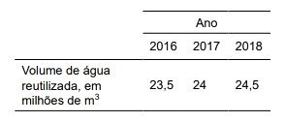

**Considere que An seja o termo geral da progressão aritmética que indique o volume de água reutilizada, em milhões de m³, com n = 1, representando o volume de água reutilizada no ano de 2016, n = 2, representando o volume de água reutilizada no ano de 2017, e assim sucessivamente.**

**Nessas condições, tem-se que: (10 pontos)**

**a) An = 0,5n – 23,5.**

**b) An = 23,5 + 0,5n.**

**c) An = 0,5n + 23.**

**d) An = 23 – 0,5n.**

**e) An = 0,5n – 23.**

**Questão 10: (Aeronáutica 2021) Seja a P.G. (24, 36, 54, ...). Ao somar o 5º e o 6º termos dessa P.G. tem-se: (10 pontos)**

**a) 81/2**

**b) 405/2**

**c) 1215/4**

**d) 1435/4**

**Questão 11: (Enem 2021) O gráfico informa a produção registrada por uma indústria nos meses de janeiro, março e abril.**

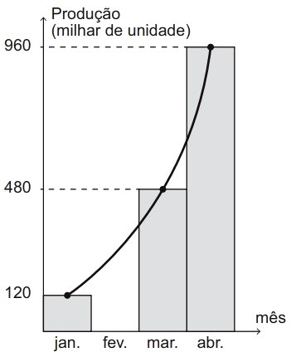

**Por problemas logísticos, não foi feito o levantamento sobre a produção do mês de fevereiro. Entretanto, as informações dos outros três meses sugerem que a produção nesse quadrimestre cresceu exponencialmente, conforme aponta a curva de tendência traçada no gráfico.**

**Assumindo a premissa de que o crescimento nesse período foi exponencial, pode-se inferir que a produção dessa indústria no mês de fevereiro, em milhar de unidade, foi: (10 pontos)**

**a) 0.**

**b) 120.**

**c) 240.**

**d) 300.**

**e) 400.**

**Questão 12: O valor de x, de modo que os números 3x – 1, x + 3 e x + 9 estejam, nessa ordem, em PA é: (10 pontos)**

**A) 1**

**B) 0**

**C) -1**

**D) –2**

**Questão 13: O centésimo número natural par não negativo é: (10 pontos)**

**A) 200**

**B) 210**

**C) 198**

**D) 196**

**Questão 14: Um estacionamento cobra R$ 6,00 pela primeira hora. A partir da segunda hora, os preços caem em progressão aritmética. O valor da segunda hora é R$ 4,00 e o da sétima é R$ 0,50. Quanto gastará o proprietário de um automóvel estacionado 5 horas nesse local? (10 pontos)**

**A) R$ 17,80**

**B) R$ 20,00**

**C) R$ 18,00**

**D) R$ 18,70**

**Questão 15: (Vunesp) Várias tábuas iguais estão em uma madeireira. A espessura de cada tábua é 0,5 cm. Forma-se uma pilha de tábuas colocando-se uma tábua na primeira vez e, em cada uma das vezes seguintes, tantas quantas já estejam na pilha.**



**Determine, ao final de nove dessas operações:**

**a) quantas tábuas terá a pilha; (10 pontos)**

**b) a altura, em metros, da pilha. (5 pontos)**

**Questão 16: (2020. ESA – Técnico em Enfermagem – 1º Simulado Pós-edital )**

**Preparando-se para uma maratona aquática importante, com percurso de 10 km, certo sargento treina diariamente e, a cada dia, nada 100 m a mais do que no dia anterior. Mantendo este ritmo, no décimo dia, ele nadou um total de 2.500 m.**

**Desta forma, pode-se estimar que, para estar em condições de cumprir essa prova, esse marinheiro deverá treinar, no mínimo, durante: (15 pontos)**

**(A). 75 dias.**

**(B). 85 dias.**

**(C). 95 dias.**

**(D). 105 dias.**

**(E). 115 dias.**

**Questão 17: (Enem 2013) O ciclo de atividade magnética do Sol tem um período de 11 anos. O início do primeiro ciclo registrado se deu no começo de 1755 e se estendeu até 1766. Desde então, todos os ciclos de atividade magnética do Sol têm sido registrados.**

**No ano de 2101, o Sol estará no ciclo de atividade magnética de número: (10 pontos)**

1. **32**
2. **34**
3. **33**
4. **35**
5. **31**

**Questão 18: Quantos números ímpares há entre 18 e 272? (10 pontos)**

**A) 100**

**B) 115**

**C) 127**

**D) 135**

**Questão 19: Comprei um automóvel e vou pagá-lo em 7 prestações crescentes, de modo que a primeira prestação seja de 100 reais e cada uma das seguintes seja o dobro da anterior. Qual é o preço do automóvel? (10 pontos)**

**A) R$ 12 700,00**

**B) R$ 13 000,00**

**C) R$ 11 800,00**

**D) R$ 13 200,00**

**Questão 20: Quantos termos tem a PA (5, 10, ..., 785)? (10 pontos)**

**A) 157**

**B) 205**

**C) 138**

**D) 208**

## **Teoria de Conjuntos**

**Questão 1: Dado o conjunto A e B, temos que A U B = {1, 2, 4, 6, 8, 10, 12, 14, 16}, que A – B = {1, 2, 10}, e que A ∩ B = {6, 8, 16}, assim, o conjunto B é igual a: (15 pontos)**

**A) B = {1, 2, 6, 8, 10, 16}**

**B) B = {1, 2, 10, 16}**

**C) B = {4, 6, 8, 12, 14, 16}**

**D) B = {12, 4, 8, 10, 12, 14}**

**E) B = {4, 6, 8, 12, 14, 16}**

**Questão 2: Em uma escola de formação de condutores, constatou-se que todos os 34 alunos estavam tirando a primeira carteira nacional de habilitação (CNH). O professor perguntou quantos estavam ali para tirar a CNH da categoria A, e 12 estudantes levantaram a mão, posteriormente, ele perguntou quantos estavam ali para obter CNH da categoria B, e 29 levantaram a mão, sendo assim, a quantidade de candidatos que pretendem tirar somente a CNH da categoria A é: (10 pontos)**

**A) 22**

**B) 7**

**C) 5**

**D) 19**

**E) 10**

**Questão 3: (PUC) Em um colégio, de 100 alunos, 80 gostam de sorvete de chocolate, 70 gostam de sorvete de creme e 60 gostam dos dois sabores. Quantos alunos não gostam de nenhum dos dois sabores? (10 pontos)**

**A) 0**

**B) 10**

**C) 20**

**D) 30**

**E) 40**

**Questão 4: (UFSE) Os senhores A, B e C concorriam à liderança de certo partido político. Para escolher o líder, cada eleitor votou apenas em dois candidatos de sua preferência. Houve 100 votos para A e B, 80 votos para B e C, e 20 votos para A e C. Em consequência: (10 pontos)**

**A) venceu A, com 120 votos.**

**B) venceu A, com 140 votos.**

**C) A e B empataram em primeiro lugar.**

**D) venceu B, com 140 votos.**

**E) venceu B, com 180 votos.**

**Questão 5: (Mackenzie) Sendo A = {1, 2, 3, 5, 7, 8} e B = {2, 3, 7}, então o complementar de B em A é: (10 pontos)**

**A) ▯**

**B) {8}**

**C) {8, 9, 10}**

**D) {9, 10, 11...}**

**E) {1, 5, 8}**

**Obs: Complementar são os elementos exclusivos do outro conjunto. Complementar de B em A pode ser escrito como A - B.**

**Questão 6: Considere os conjuntos**

**A = {1, 4, 7}**

**B = {1, 3, 4, 5, 7, 8}**

**É correto afirmar que: (10 pontos)**

**a) A superconjunto B**

**b) A subconjunto B**

**c) B ⊅ A**

**d) B intersecção A**

**Questão 7: Represente os conjuntos A = {- 3, - 1, 0, 1, 6, 7} , B = {- 4, 1, 3, 5, 6, 7} e C = {- 5, - 3, 1, 2, 3, 5} no diagrama de Venn e em seguida determine: (10 pontos)**

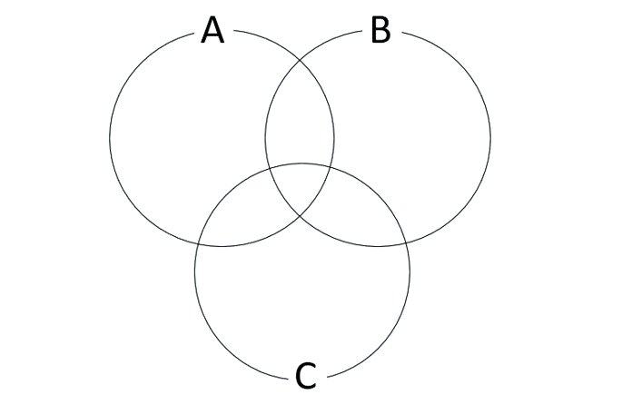

**a) A intersecção B (5 pontos)**

**b) C união B (5 pontos)**

**c) C – A (5 pontos)**

**d) B intersecção (A união C) (10 pontos)**

**Questão 8: Observe a área hachurada da figura e marque a alternativa que a representa. (10 pontos)**

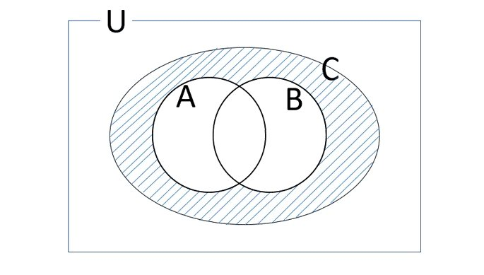

**a) C união (A intersecção B)**

**b) C – (A união B)**

**c) C união (A – B)**

**d) C intersecção (A união B)**

**Questão 9: Os conjuntos numéricos incluem os seguintes conjuntos: 1. Naturais (ℕ), 2. Inteiros (ℤ), 3. Racionais (ℚ), 4. Irracionais (I), 5. Reais (ℝ) e 6. Complexos (ℂ). Sobre os conjuntos citados marque a definição que corresponde a cada um deles. (20 pontos)**

| **( ) abrange todos os números que podem ser escritos na forma de fração, com numerador e denominador inteiros.** |
| --- |
| **( ) corresponde a união dos racionais com os irracionais.** |
| **( ) são números decimais, infinitos e não-periódicos e não podem ser representados por meio de frações irredutíveis.** |
| **( ) é formado pelos números que usamos nas contagens {0,1,2,3,4,5,6,7,8,...}** |
| **( ) inclui as raízes do tipo √-n.** |
| **( ) reúne todos os elementos dos números naturais e seus opostos.** |

**Questão 10: (UNB-Adaptada) De 200 pessoas que foram pesquisadas sobre suas preferências em assistir aos campeonatos de corrida pela televisão, foram colhidos os seguintes dados:**

* **55 dos entrevistados não assistem;**
* **101 assistem às corridas de Fórmula l;**
* **27 assistem às corridas de Fórmula l e de Motovelocidade;**

**Quantas das pessoas entrevistadas assistem, exclusivamente, às corridas de Motovelocidade? (10 pontos)**

**a) 32**

**b) 44**

**c) 56**

**d) 28**

**Questão 11: (Enem) No dia 17 de maio passado, houve uma campanha de doação de sangue em uma universidade. Sabemos que o sangue das pessoas pode ser classificado em quatro tipos quanto a antígenos. Uma pesquisa feita com um grupo de 100 alunos da universidade constatou que 42 deles têm o antígeno A, 36 têm o antígeno B, e 12 o antígeno AB. Sendo assim, podemos afirmar que o número de alunos cujo sangue tem o antígeno O é: (10 pontos)**

**a) 20 alunos**

**b) 26 alunos**

**c) 34 alunos**

**d) 35 alunos**

**e) 36 alunos**

**Questão 12: Dado o conjunto A = {3, 4, 5, 6, 7, 8, 9, 10}, B = {9, 10, 11, 12} e C = {5, 7, 9, 11, 13}, os elementos do conjunto (A∩B)UC são: (15 pontos)**

**A) {5,7,9,11,13}**

**B) {5,7,9,10}**

**C) {3,4,5,7,11,13}**

**D) {5,7,9,10,11,13}**

**E) {3,4,5,6,7,8,9,10,11,12,13}**

**Questão 13: A seguir, há a representação de um diagrama formado pelo conjunto A e B.**

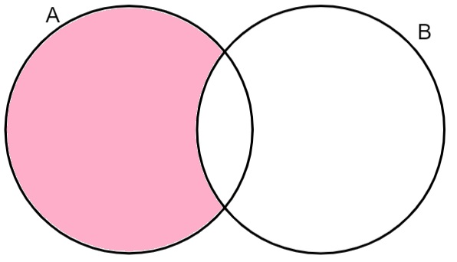

**Analisando a imagem, podemos afirmar que a região destacada em rosa pode ser descrita por: (10 pontos)**

**A) Elementos que pertencem ao conjunto A.**

**B) Elementos que pertencem à intersecção de A com B.**

**C) Elementos que pertencem somente ao conjunto A.**

**D) Elementos que pertencem ao complementar de A.**

**E) Elementos que não pertencem ao conjunto A.**

**Questão 14: Analisando os diagramas a seguir, assinale a alternativa que representa o conjunto (AUB) – (A∩B):**

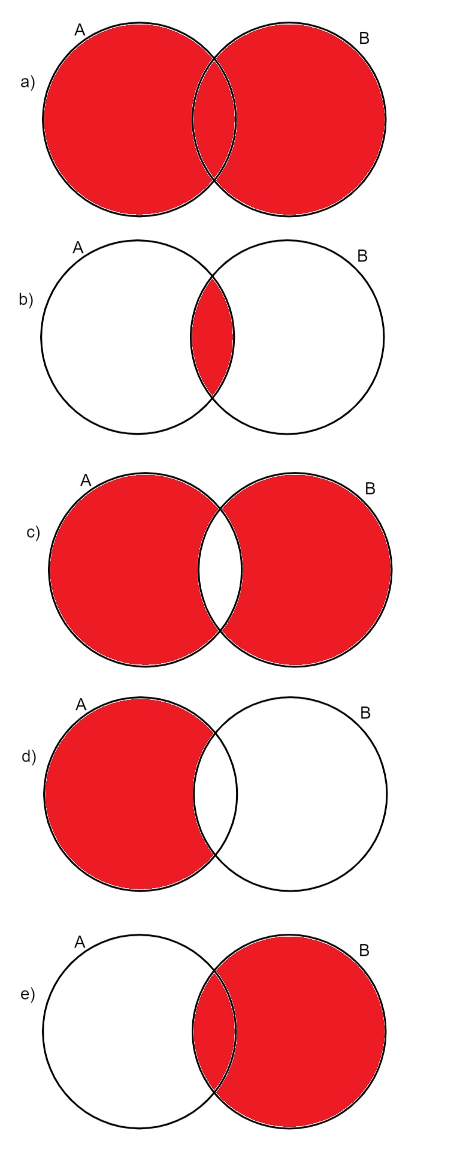

**Questão 15: Considerando os conjuntos A = {0, 2, 4, 6} e B = {7, 8, 9, 10}, use o símbolo ∈ ou ∉ para relacionar:**

**a) 2 e A (2.5 pontos)**

**b) 10 e B (2.5 pontos)**

**c) 4 e B (2.5 pontos)**

**d) 6 e A (2.5 pontos)**

**e) 0 e B (2.5 pontos)**

**f) 10 e A (2.5 pontos)**

**g) 6 e B (2.5 pontos)**

**h) 10 e A (2.5 pontos)**

**Questão 16: Sendo A = {0, 2, 4, 6} e B = {2,4, 7, 8, 9, 10}, classifique como verdadeiro ou falso as seguintes afirmações: (15 pontos)**

**a) A – B = {0, 2, 6, -7, -8, -9, -10}**

**b) A – B = {0, 6}**

**c) B – A = {7, 8, 9, 10}**

**d) B – A = {-6, 0,7, 8, 9, 10}**

**Questão 17: Dado que A = {x ∊ ℕ | 1 < x < 4} e B = {x ∊ ℕ | 2 < x < 20}, então A⋂B =**

**(10 pontos)**

**a) { }**

**b) {2}**

**c) {3}**

**d) {2,3}**

**e) {3,4}**

**Obs: x ∊ ℕ pode ser lido como, x pertence ao conjunto dos números Naturais (inteiros positivos)**

**Questão 18: Considerando o conjunto A = {0, 1, 4, 5,7}, determine o conjunto B tal que:**

**a) A – B = {0, 1, 4, 5} (5 pontos)**

**b) A – B = {0, 1, 4, 5,7} (5 pontos)**

**c) A – B = {0, 1,7} (5 pontos)**

**d) A – B = ∅ (5 pontos)**

## 

## **Funções**

**Questão 1: Uma certa indústria produz peças de automóveis. Para produzir essas peças a empresa possui um custo mensal fixo de R$ 9 100,00 e custos variáveis com matéria prima e demais despesas associadas à produção. O valor dos custos variáveis é de R$ 0,30 por cada peça produzida.**

**Sabendo que o preço de venda de cada peça é de R$ 1,60, determine o número necessário de peças que a indústria deverá produzir por mês para não ter prejuízo. (20 pontos)**

**Questão 2: Uma empresa de telefonia oferece dois tipos de planos:**

* **Plano Plus: 3,5 GB de internet, mais ligações ilimitadas para telefones fixos e celulares.**
* **Plano Econômico: 3,5 GB de internet, mais 50 min de ligações para telefones fixos e celulares.**

**O plano Plus custa por mês R$ 65,90, já o plano Econômico custa R$ 10,80, sendo que é cobrado R$ 1,90 por minuto quando o cliente exceder os 50 min incluídos no plano.**

**Considerando esses dois planos, usando quantos minutos de ligações por mês, o plano Plus passa a ser mais econômico? (20 pontos)**

**a) 30 min**

**b) 50 min**

**c) 60 min**

**d) 70 min**

**e) 80 min**

**Questão 3: (FAETEC - 2015) Um pacote do biscoito Saboroso custa R$ 1,25. Se João comprou N pacotes desse biscoito gastando R$ 13,75, o valor de N é igual a: (20 pontos)**

**a) 11**

**b) 12**

**c) 13**

**d) 14**

**e) 15**

**Questão 4: (Enem 2018 – PPL) Uma indústria automobilística está testando um novo modelo de carro. Cinquenta litros de combustível são colocados no tanque desse carro, que é dirigido em uma pista de testes até que todo o combustível tenha sido consumido. O segmento de reta no gráfico mostra o resultado desse teste, no qual a quantidade de combustível no tanque é indicada no eixo y (vertical), e a distância percorrida pelo automóvel é indicada no eixo x (horizontal).**

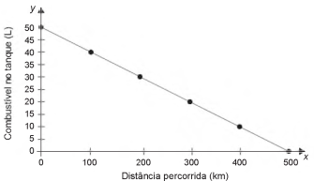

**A expressão algébrica que relaciona a quantidade de combustível no tanque e a distância percorrida pelo automóvel é: (25 pontos)**

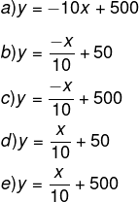

**Questão 5: (Encceja 2018) Uma prestadora de serviços cobra pela visita à residência do cliente e pelo tempo necessário para realizar o serviço na residência.**

**O valor da visita é R$ 40 e o valor da hora para realização do serviço é R$ 20.**

**Uma expressão que indica o valor a ser pago (P) em função das horas (h) necessárias à execução do serviço é: (20 pontos)**

**A) P = 40h**

**B) P = 60h**

**C) P = 20 + 40h**

**D) P = 40 + 20h**

**Questão 6: (UFSM) Sabe-se que o preço a ser pago por uma corrida de táxi inclui uma parcela fixa, que é denominada bandeirada, e uma parcela variável, que é função da distância percorrida. Se o preço da bandeirada é de R$ 4,60 e o quilômetro rodado é R$ 0,96, a distância percorrida pelo passageiro que pagou R$ 19 para ir de sua casa ao shopping é de: (20 pontos)**

**A) 5 km**

**B) 10 km**

**C) 15 km**

**D) 20 km**

**E) 25 km**

**Questão 7: Um fazendeiro resolveu investir em uma colheitadeira para facilitar o serviço na plantação. Sabendo que o valor pago foi de R$ 300.000 no ano da compra, é bastante comum que máquinas desse porte percam o seu valor V ao decorrer dos anos *t*. Supondo que a taxa de depreciação de uma máquina desse porte é de R$ 22.000 por ano, devido ao seu constante uso, podemos afirmar que o valor da colheitadeira, ao final de 7 anos, será de: (20 pontos)**

**A) R$ 154.000**

**B) R$ 246.000**

**C) R$ 146.000**

**D) R$ 174.000**

**E) R$ 210.000**

**Questão 8: Podemos afirmar que o zero da função f(x) = -2x + 5 é igual a: (20 pontos)**

**A) 2**

**B) 2,5**

**C) -2,5**

**D) -3**

**E) 3**

**Questão 9: Seja f(x) e g(x), funções cujas leis de formação são, respectivamente, f(x) = 2x -5 e g(x) = -x + 2, podemos afirmar que o valor de f(g(2)) – g(-3) é igual a: (30 pontos)**

**A) 0**

**B) 5**

**C) -5**

**D) -10**

**E) -12**

**Questão 10: Sobre o comportamento da função f(x) = 4x – 3, marque a alternativa correta: (25 pontos)**

**A) f(x) é crescente, pois seu coeficiente angular é positivo e igual a 4.**

**B) f(x) é decrescente, pois seu coeficiente angular é positivo e igual a 4.**

**C) f(x) é decrescente, pois seu coeficiente angular é positivo e igual a -3.**

**D) f(x) é crescente, pois seu coeficiente angular é negativo e igual a -3.**

**E) f(x) é decrescente, pois o seu coeficiente linear é negativo e igual a -3.**

**Questão 11: O gráfico a seguir pertence a uma função f(x) do segundo grau, com domínio e contradomínio no conjunto dos números reais. A respeito dessas funções, assinale a alternativa correta: ( 25 pontos)**

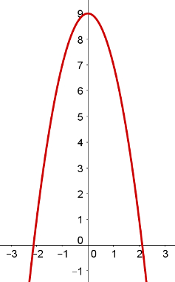

**a) Toda função do segundo grau pode ser escrita na forma ax2 + bx + c = 0.**

**b) O coeficiente “a” dessa função é positivo.**

**c) O valor do coeficiente “c”, nessa função, é igual a 9.**

**d) Não é possível determinar as raízes dessa função unicamente a partir de seu gráfico. Para isso, a lei de formação sempre será necessária.**

**e) f(2) = 0 e f(-2) = 0**

**Questão 12: Quais os pontos de encontro do gráfico da função f(x) = x2 + 6x + 8, definida nos números reais, com o eixo x do plano cartesiano? ( 30 pontos)**

**a) (2, 0) e (4, 0)**

**b) (– 2, 0) e (4, 0)**

**c) (2, 0) e (– 4, 0)**

**d) (– 2, 0) e (– 4, 0)**

**e) (0, – 2) e (0, – 4)**

**Questão 13: *Uma empresa de telefonia fixa oferece dois planos aos seus clientes: no plano K, o cliente paga R$ 29,90 por 200 minutos mensais e R$ 0,20 por cada minuto excedente; no plano Z, paga R$ 49,90 por 300 minutos mensais e R$ 0,10 por cada minuto excedente.***

***O gráfico que representa o valor pago, em reais, nos dois planos em função dos minutos utilizados é: (20 pontos)***

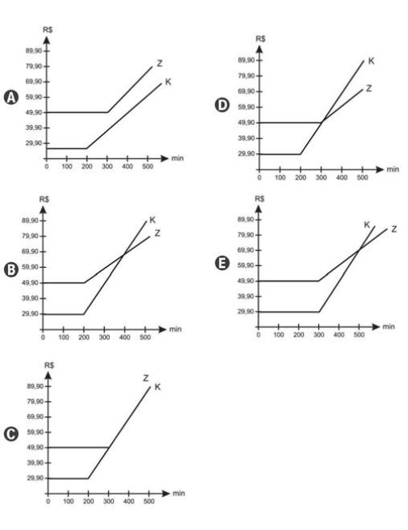

**Questão 14: *As sacolas plásticas sujam florestas, rios e oceanos e quase sempre acabam matando por asfixia peixes, baleias e outros animais aquáticos. No Brasil, em 2007, foram consumidas 18 bilhões de sacolas plásticas. Os supermercados brasileiros se preparam para acabar com as sacolas plásticas até 2016. Observe o gráfico a seguir, em que se considera a origem como o ano de 2007.***

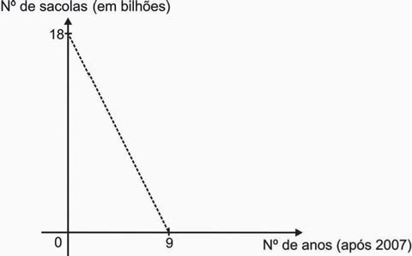

***De acordo com as informações, quantos bilhões de sacolas plásticas serão consumidos em 2011? (20 pontos)***

***a) 4,0.***

***b) 6,5.***

***c) 7,0.***

***d) 8,0.***

***e) 10,0.***

**Lógica Proposicional**

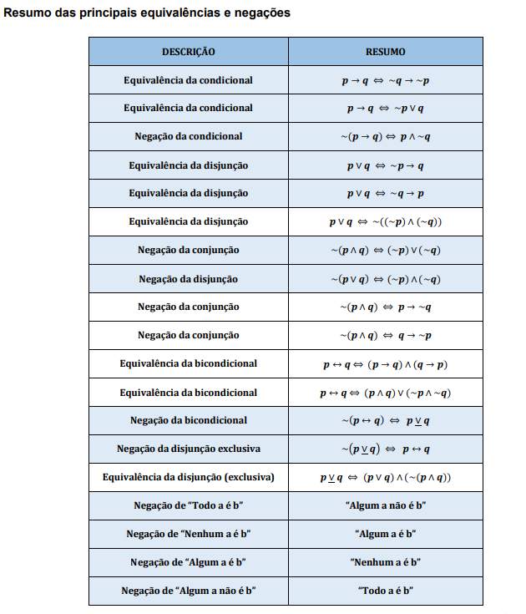

**Questão 1: Sendo *p, q* e *r* três proposições, julgue o item como certo ou errado:**

**Se *p* e *q* são verdadeiras e *r* é falsa, então a proposição *r* → (*p → q*) é verdadeira. (20 pontos)**

**Questão 2: O total de proposições simples distintas que formam a proposição composta “Ou o motorista foi imprudente ou a sinalização estava com defeito se, e somente se, o agente de trânsito notificou o ocorrido e o motorista foi imprudente, mas as condições da pista não eram adequadas”, é igual a: (20 pontos)**

**A) 4**

**B) 5**

**C) 6**

**D) 7**

**E) 3**

**Questão 3: Considere as proposições:**

**p: A Terra é um planeta e q: A Terra gira em torno do Sol.**

**Traduza para linguagem simbólica as seguintes proposições:**

**a) Não é verdade: que a Terra é um planeta ou gira em torno do Sol. (10 pontos)**

**b) Se a Terra é um planeta então a Terra gira em torno do Sol. (10 pontos)**

**c) É falso que a Terra é um planeta ou que não gira em torno do Sol. (10 pontos)**

**d) A Terra gira em torno do Sol se, e somente se, a Terra não é um planeta. (10 pontos)**

**e) A Terra não é nem um planeta e nem gira em torno do Sol. (10 pontos)**

**(Expressões da forma "não é nem p e nem q" devem ser vistas como "não p e não q")**

**Questão 4: “Se o inquérito foi aberto, então o acusado foi ouvido” “Se o acusado foi ouvido, então a sentença não foi proferida”**

**Sabendo que a sentença foi proferida e as proposições compostas são verdadeiras, então é correto afirmar que: (20 pontos)**

**A) o inquérito foi aberto e o acusado não foi ouvido**

**B) o acusado foi ouvido e a sentença foi proferida**

**C) o inquérito não foi aberto e a sentença foi proferida**

**D) o acusado não foi ouvido e a sentença não foi proferida**

**E) o acusado foi ouvido**

**Questão 5: Considere a afirmação:**

**“Se o acusado estava no hospital então não é culpado”.**

**É correto concluir que: (20 pontos)**

**A) se o acusado não estava no hospital então é culpado.**

**B) se o acusado é culpado então não estava no hospital.**

**C) se o acusado não é culpado então não estava no hospital.**

**D) o acusado estava no hospital e é culpado.**

**E) o acusado não é culpado e não estava no hospital.**

**Questão 6: Dê a NEGAÇÃO das seguintes proposições:**

1. **Neste sábado vou ao teatro ou ao cinema (15 pontos)**
2. **Mário é engenheiro e Ana é dentista. (15 pontos)**
3. **Berfôncio não é rico ou não gosta de viajar. (15 pontos)**
4. **Se Ana é alta, então eu sou um gigante. (15 pontos)**
5. **Cris irá ao teatro se, e somente se, Zezinho for ao teatro. (15 pontos)**
6. **Se você pensa que meu coração é de papel, então está enganado. (15 pontos)**
7. **𝑥 é par se, e somente se, 𝑥 + 1 é par (15 pontos)**

**Questão 7: Dê a EQUIVALÊNCIA das seguintes proposições:**

1. **Neste sábado vou ao teatro ou ao cinema (15 pontos)**
2. **Mário é engenheiro e Ana é dentista. (15 pontos)**
3. **Berfôncio não é rico ou não gosta de viajar. (15 pontos)**
4. **Se Ana é alta, então eu sou um gigante. (15 pontos)**
5. **Cris irá ao teatro se, e somente se, Zezinho for ao teatro. (15 pontos)**
6. **Se você pensa que meu coração é de papel, então está enganado. (15 pontos)**
7. **𝑥 é par se, e somente se, 𝑥 + 1 é par (15 pontos)**

**Questão 8: (IBFC) A negação lógica da frase “Maurício comprou um notebook ou Paula não foi à escola” é dada por: (20 pontos)**

**a) Maurício não comprou um notebook ou Paula foi à escola.**

**b) Se Maurício não comprou um notebook, então Paula foi à escola.**

**c) Maurício não comprou um notebook e Paula não foi à escola.**

**d) Maurício não comprou um notebook e Paula foi à escola.**

**Questão 9: (IBFC) De acordo com raciocínio lógico matemático a frase “O Brasil não foi campeão ou o presidente foi ao comício” é equivalente a frase: (20 pontos)**

**a) O Brasil foi campeão ou o presidente não foi ao comício.**

**b) O Brasil não foi campeão e o presidente foi ao comício.**

**c) Se o Brasil foi campeão, então o presidente foi ao comício.**

**d) O Brasil foi campeão se, e somente se o presidente não foi ao comício.**

**Questão 10: (TJ-PR) Arno, especialista em lógica, perguntou: qual a negação de “hoje é carnaval se, e somente se, for 8 ou 9 de fevereiro”? A resposta CORRETA é: (30 pontos)**

**a) Hoje não é carnaval se, e somente se, não for 8 ou 9 de fevereiro.**

**b) Hoje não é carnaval e não é 8 nem 9 de fevereiro.**

**c) Hoje não é carnaval e é 8 ou 9 de fevereiro ou hoje é carnaval e não é 8 nem 9 de fevereiro. d) Hoje é carnaval e é 8 de fevereiro.**

**e) O carnaval não é no mês de fevereiro.**

**Questão 11: (UFMT) Uma proposição equivalente a Se há fumaça, há fogo, é: (20 pontos)**

**a) Se não há fumaça, não há fogo.**

**b) Se há fumaça, não há fogo.**

**c) Se não há fogo, não há fumaça.**

**d) Se há fogo, há fumaça.**